11111111杀跌[Table_Title]
权益市场一周回顾及展望
市场大幅调整，通胀预期高涨 (2021.2.22-2021.2.28)

一、主要事件点评

1.1. 全球通胀预期持续高涨
在疫情方面，全球日新增病例数进一步回落，全球疫情前瞻持续向好。经济数据方面，2月份欧元区制造业PMI指数明显抬升至57.7%，较1月回升近3个百分点，但服务业PMI指数则进一步小幅回落至44.7%，制造业的强韧和服务业的承压依旧如故；美国2月Markit制造业PMI指数虽小幅回落至58.5%，但绝对水平依旧维持高位，同期商务活动扩张力度则进一步小幅抬升。
此外，美联储主席在国会听证会上，继续强调当前通胀的抬升不会触发流动性回收行为，明显安抚了市场对流动性的担忧。经济复苏的脚步继续向前迈进，大宗商品价格高涨带来的通胀预期同步升温，而且伴随着全球疫情防控态势的向好以及美国财政刺激的推进，全球需求展望持续乐观。

1.2.房地产板块点评
本周，申万房地产指数上涨4.44%，沪深300指数下跌7.65%，相对收益为12.09%，板块表现强于大盘。房住不炒基调不变，长效机制持续完善。让子弹飞一会儿。
地产仍是当前财政和投资的重要托底工具，政策将会处于当前“房住不炒+因城施策”框架下，根据2021年以来的各项调控政策，各地方政府的调控在广度和深度上均有所加强。目前房地产板块估值有所修复，但仍处于历史低位。伴随疫情影响逐渐消散，预计全年结算将回到增长轨道。
上周住建部发文直接监控22个热点城市，实施两集中（集中发布出让公告，集中组织出让活动）。住宅土地出让“零售改批发”，未来拿地溢价率有望回落。“两集中”带来土地供应端变革，土拍“零售改批发”，土地溢价率有望下降，将改善房企毛利率。
另一方面房企拿地自由度下降，房企经营难度提升，集中期拿地除了研判土地质量还要考虑竞争者能力，博弈难度提升。出于提升资金使用效率角度，房企可能于非集中供地期在22城以外的城市进一步博弈，这些城市土地市场热度或将提升。
目前政策目的无疑是稳房价、稳地价、稳预期，从维度来看，“三条红线”、融资集中度、两集中、各地限购、二手房参考价等措施，已经实现在地产供给、需求、融资的多维度调控。以此考量，中央“房主不炒”的调控决心相当坚决，不排除日后会有更深度的调控政策出台。在当前政策下，资金实力强的龙头相比小房企面临的困难更低，具备相对优势。
市场情况：
成交：一二手成交增长靓眼
(1)新房：2021年第9周，全国32城成交面积470万平米，同比增加138%，环比增加169%；从累计数值看，年初至今32城累计成交面积达4218万平米，累计同比增加116%。(2)二手房：2021年第9周，全国9城成交面积为115万平米，同比增速138%，前值86%；年初至今累计成交面积933万平米，同比增速69%，较前值提升7个百分点。
资金：单周发债规模下降，利率有所回升
2021年第9周，信用债发行88.2亿元，同比减少36%，环比增加558%，平均加权利率4.83%，环比减少72BPs；海外债发行0.6亿美元，同比减少97%，环比减少71%，平均加权利率2.95%，环比减少65BPs。

二、上周市场回顾
大类资产方面，NYMEX原油（+4.09%）领涨、螺纹指数（+3.37%）、LME铝（+1.20%）；而万得全A（-5.92%）、恒生指数（-5.43%）、纳斯达克指数（-4.92%）表现相对较弱；海外主要股票市场全线下跌，其中欧洲市场：英国富时100指数周涨幅-2.12%，德国DAX周涨幅-1.48%，法国CAC40周涨幅-1.22%。美国股市走势较弱，纳斯达克指数周内涨幅-4.92%，标普500周内涨幅-2.45%，道琼斯工业指数周内涨幅-1.78%。
A股方面，市场行情表现呈现差异化，中证1000指数跌幅较小，周涨幅-3.10%。上证综指周内下跌5.06%，报3509.08点；深证成指周内下跌8.31%，报14507.45点；创业板指周内下跌11.30%，报2914.11点。两市周内日均成交10439.72亿元，较上周减少99.09亿元。两市个股周内跌多涨少，1765家上涨，66家平盘，2355家下跌；全市场本周累计涨停418家，本周累计跌停75家。
图：主要股指周涨跌幅，创成长指数领跌（单位：%）
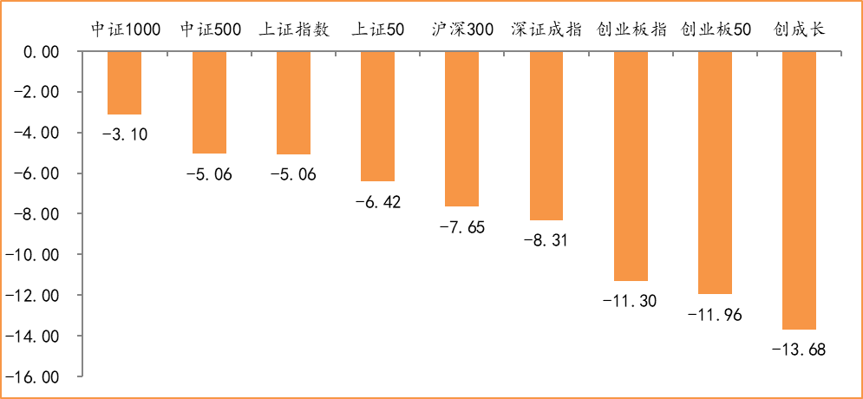
数据来源：wind，富荣基金管理有限公司
行业方面，房地产板块涨幅领先，周度涨幅达+4.44%，其次是钢铁（+0.69%）和公共事业（+0.24%）。今年以来化工板块表现较好，化工（+11.23%）、有色金属（+10.86%）、银行（+9.16%）等行业涨幅居前，计算机（-6.43%）、非银金融（-6.44%）、国防军工（-11.61%）等行业则表现相对弱势。
图：申万一级行业周涨跌幅，房地产板块领涨（单位：%）
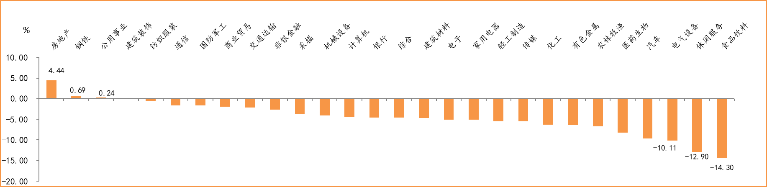
数据来源：wind，富荣基金管理有限公司
资金面看，陆股通上周净流出75.01亿元；全周新成立偏股型基金份额共计399.11亿份，较前一周大幅增加；2月最新募资合计993.41亿元；本周限售解禁市值约1438.30亿元，与上周相比大幅增加。

三、本周展望

3.1.本周展望：
上周市场延续了前一周单边下跌的趋势，高位龙头个股大幅杀跌。短期而言，此轮龙头公司普遍跌幅超15%，从过往历史来看大幅杀跌阶段已过，短期或有反弹。但拉长时间来看，龙头公司因为疫情导致市占率提升叠加流动性宽松，估值大幅提升的“干拔估值”阶段可能已经过去。往后看估值回归与利润复苏下股价震荡可能将加剧。基于业绩复苏角度，我们认为市场趋势性下跌概率不大，短期低估值防守的银行具备配置价值，高景气赛道如：新能源、军工、TMT以及周期中的有色、化工等值得重点关注。

3.2.行业建议
1、银行、军工、科技板块；
2、周期龙头；
3、长期配置核心资产，各行业优质龙头标的。

3.3.风险提示
1、疫情控制不及预期；2、宏观经济超预期下行；3、上市公司业绩大幅下滑；4、政策不及预期。

附：主要数据更新

1. 全球大类资产、主要指数表现
表：大类资产涨跌幅，NYMEX原油领涨，万得全A领跌（单位：%）
 | 周涨跌幅(%) | 今年以来涨跌幅(%)
NYMEX原油 | 4.09 | 27.08
螺纹指数 | 3.37 | 6.61
LME铝 | 1.20 | 8.97
LME铜 | 1.02 | 15.89
中债总指数 | 0.02 | -0.06
美元指数 | -0.16 | 0.27
道琼斯工业指数 | -1.78 | 1.06
英国富时100 | -2.12 | 0.35
COMEX黄金 | -2.68 | -8.71
日经225 | -3.50 | 5.55
纳斯达克指数 | -4.92 | 2.36
恒生指数 | -5.43 | 6.42
万得全A | -5.92 | -0.11
数据来源：wind，富荣基金管理有限公司

图：全球主要股指周涨跌幅，恒生指数领跌（单位：%）
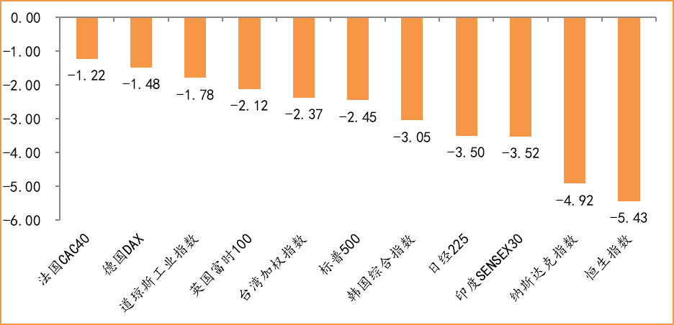
数据来源：wind，富荣基金管理有限公司

2.估值指标
图：主要股指市盈率PE（TTM），大幅下降
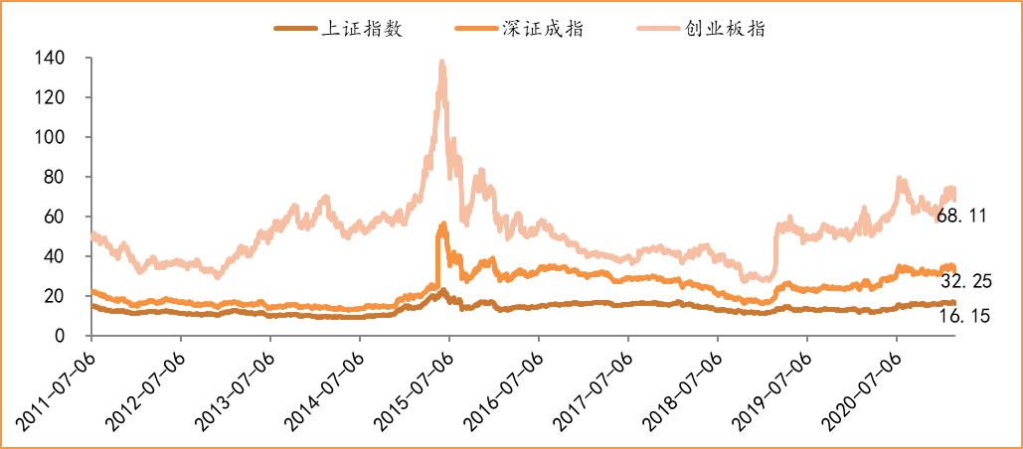
数据来源：wind，富荣基金管理有限公司

3.资金面
图：陆股通上周净流出75.01亿元
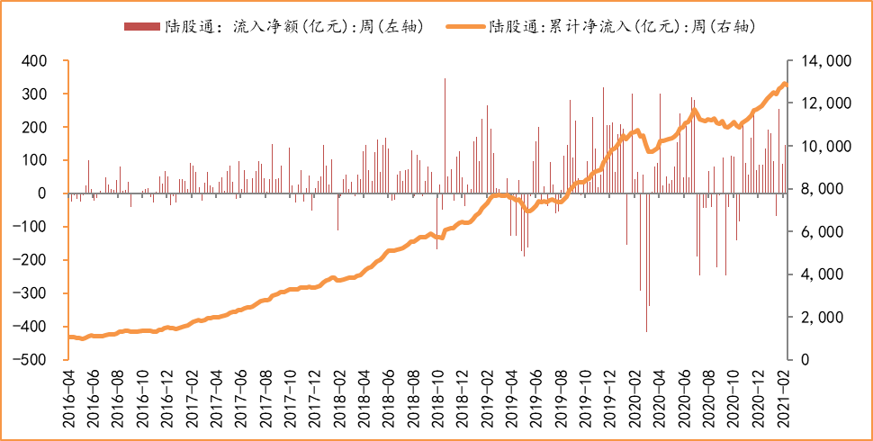
数据来源：wind，富荣基金管理有限公司

图：最新两融余额16720.06亿元，小幅减少
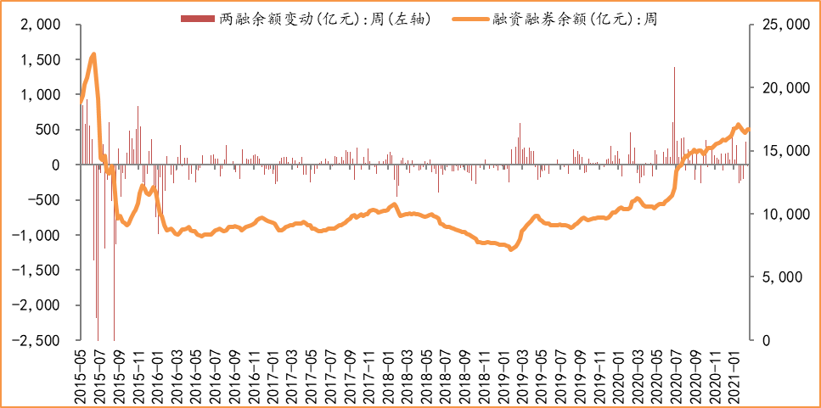
数据来源：wind，富荣基金管理有限公司

图：本周限售解禁市值约1438.30亿元，较上周大幅增加
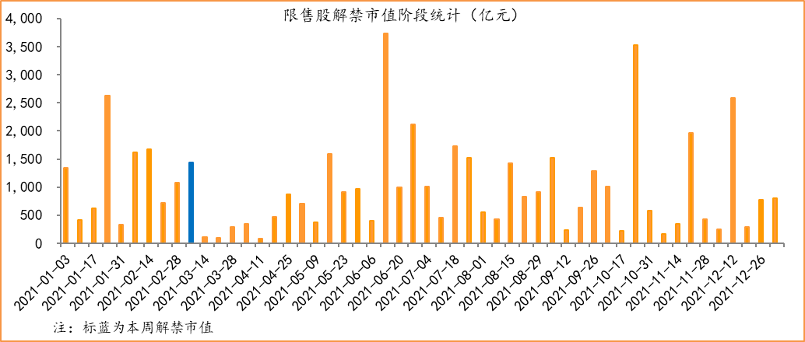
数据来源：wind，富荣基金管理有限公司

图：2月最新募资合计993.41亿元
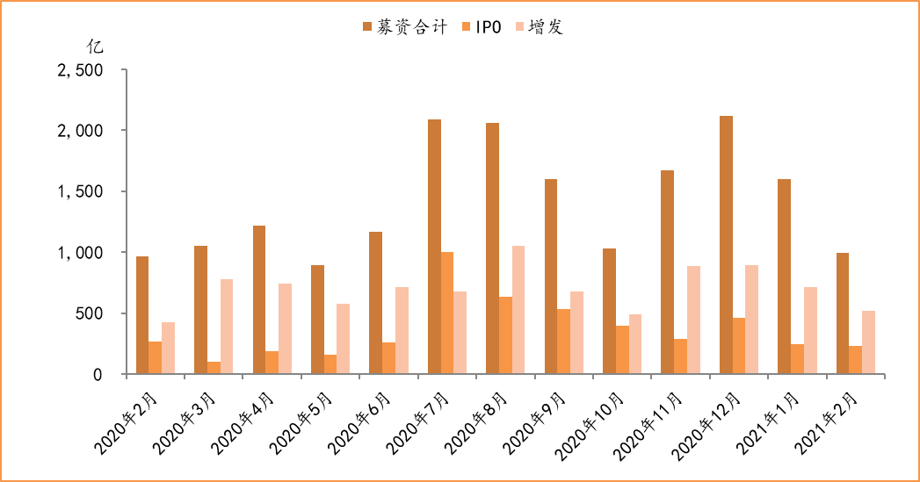
数据来源：wind，富荣基金管理有限公司

图：上周新成立偏股型基金份额共计399.11亿份，较前一周大幅增加
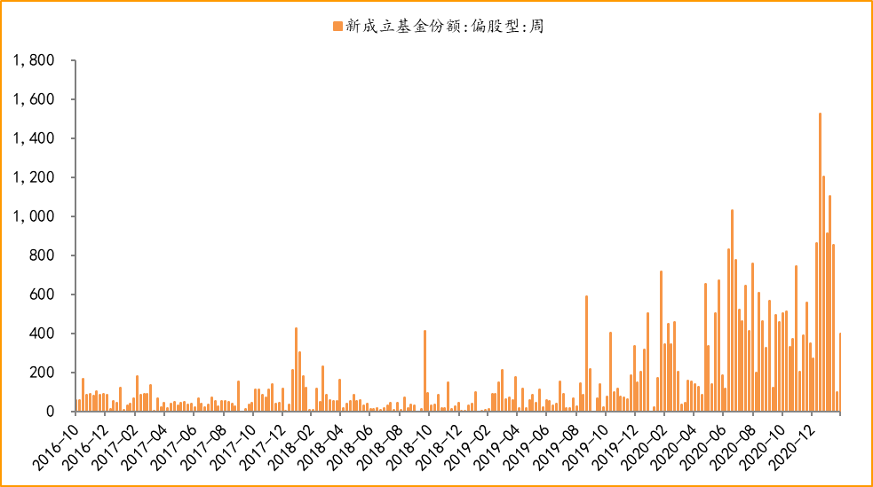
数据来源：wind，富荣基金管理有限公司

4.基本面
图：1月CPI同比减少0.30%，维持低位
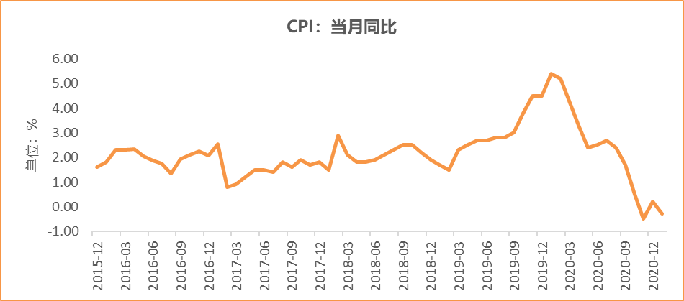
数据来源：wind，富荣基金管理有限公司

图：1月PPI同比增加0.30% ，持续恢复
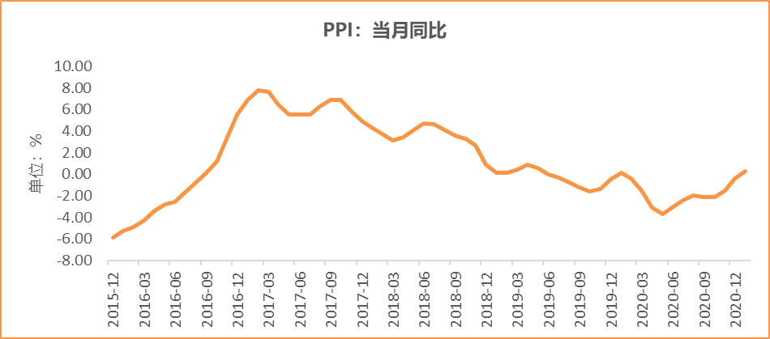
数据来源：wind，富荣基金管理有限公司

图：1月官方制造业PMI为51.30%，持续位于荣枯线上方
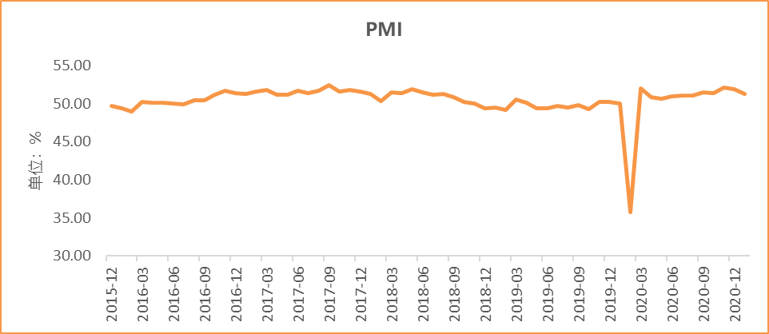
数据来源：wind，富荣基金管理有限公司

图：1月社会融资规模5.17万亿，环比大增
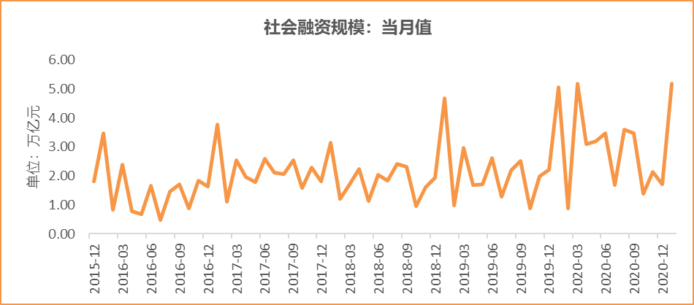
数据来源：wind，富荣基金管理有限公司

图：12月工业增加值累计同比增加2.80% ，继续恢复
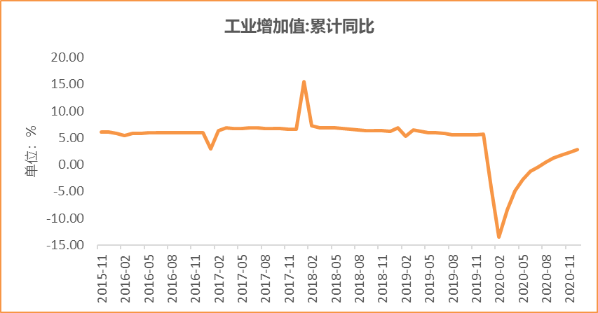
数据来源：wind，富荣基金管理有限公司

图：12月固定资产投资完成额累计同比上涨2.90% ，持续恢复
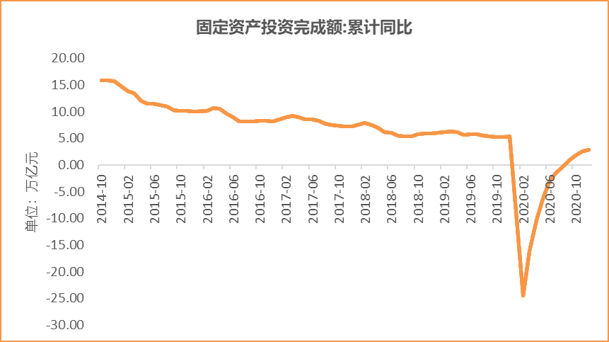
数据来源：wind，富荣基金管理有限公司

图：12月社会消费品零售总额同比增长4.60% ，持续恢复
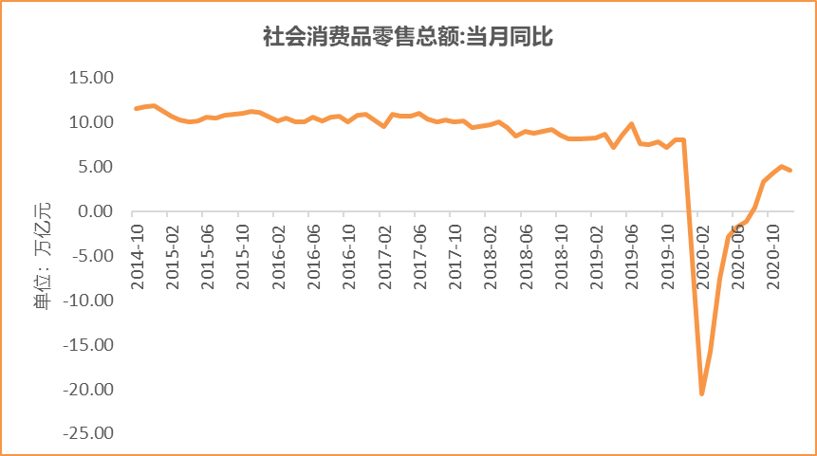
数据来源：wind，富荣基金管理有限公司

风险提示：1、本报告中的信息均来源于我们认为可靠的已公开资料和合作客户的研究成果，但本公司及研究人员对这些信息的准确性和完整性不作任何保证，也不保证本报告所包含的信息或建议在本报告发出后不会发生任何变更，且本报告仅反映发布时的资料、观点和预测，可能在随后会作出调整。2、本报告中的资料、观点和预测等仅供参考，在任何时候均不构成对任何人的个人推荐。市场有风险，投资需谨慎。

